Ростовскийгосударственныйэкономическийуниверситет(РИНХ)

КафедраИнформационныхсистеми прикладнойинформатики

**Лабораторная работа № 5**

Факультет:

По дисциплине:

Курс:

Группа:

Направление:

Вариант:

Выполнил: студент

Проверил: доцент

КТ и ИБ

*Информационные системы в образовании*

*4*

*ИСТ-341*

*Информационные системы и технологии в цифровой экономике*

*-*

*Колодяжная Е.И.*

И.И. Мирошниченко

Ростов - на – Дону 2023

**Содержание**

**1.Сравнение найденных сервисов** 3

**2.Обоснование выбора разработки оценочного средства** 3

**3.Тест с правильными ответами и шкала оценки** 4

# **Сравнение найденных сервисов**

|  |  |  |  |  |  |  |
| --- | --- | --- | --- | --- | --- | --- |
| Вопрос | socrative | quizizz | triventy | quizalize | plickers | Гугл форма |
| **Проектная деятельности учеников** | нет | нет | да | нет | нет | нет |
| **Возможность выполнения тестов в команде** | да | нет | нет | нет | нет | да |
| **Ученики могут ознакомиться с заданиями на собственном устройстве** | да | да | да | да | нет | да |
| **Наличие мобильного устройства у учащихся** | да | да | да | да | нет | да |
| **Режим домашнего задания** | да | да | нет | да | нет | да |
| **Наличие русскоязычной версии** | нет | да | да | нет | нет | да |
| **Тест «Да-нет»** | да | нет | нет | нет | да | да |
| **Выбор одного правильного ответа из нескольких вариантов** | да | да | да | да | да | да |
| **Выбор нескольких правильных вариантов** | нет | нет | нет | нет | нет | да |
| **Ввод короткого письменного ответа** | да | да | нет | нет | нет | да |

# **Обоснование выбора разработки оценочного средства**

Гугл-формы позволяет обрабатывать различные типы данных:

- Можно задавать параметры и размеры текстовых полей, собирать через гугл-формы отзывы;

- отмечать необходимость заполнения определенных ячеек;

- оформлять опрос с помощью картинок и видео .

Помимо выше перечисленного в форме можно создать опрос с вариациями. В зависимости от того, как пользователи отвечают, платформа предлагает им разные страницы со следующими вопросами. Благодаря этому, например, можно сделать онлайн-квест. Еще одна особенность платформы — возможность задавать количество баллов за каждый вопрос. Эту функцию оценят преподаватели и студенты. Алгоритм сразу же подсчитает количество правильных ответов, выведет данные в отдельную табличку, где можно сравнить результаты одного ученика с другим.

# **Тест с правильными ответами и шкала оценки**

Тест с баллами и правильными ответами

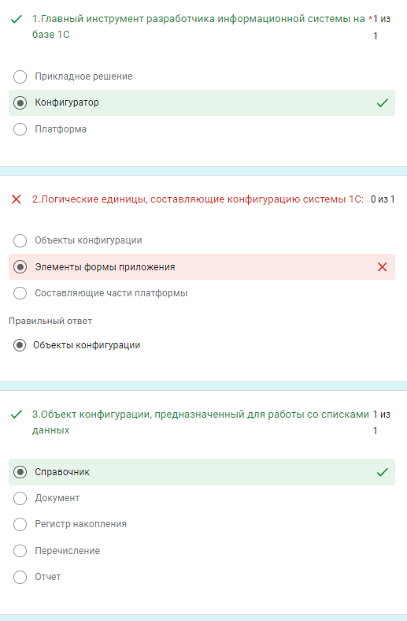

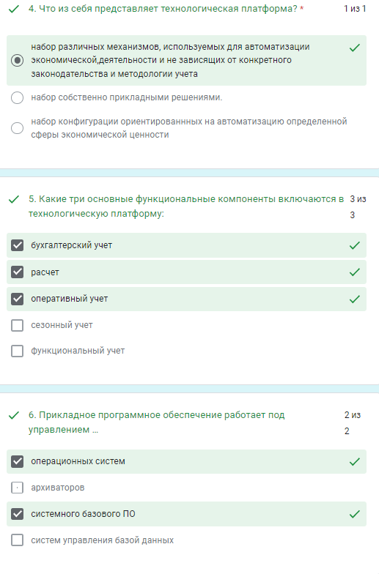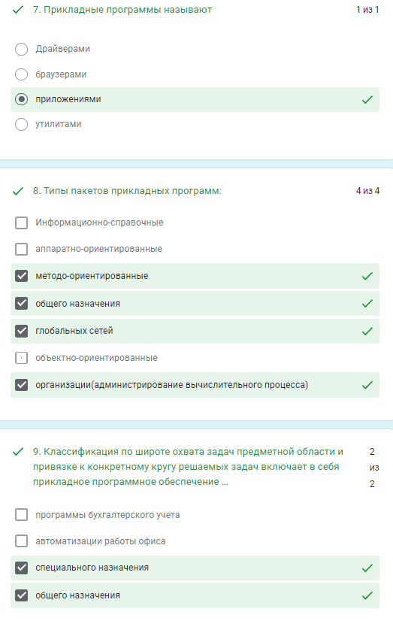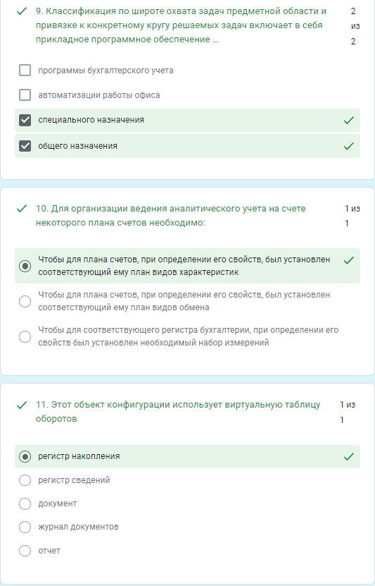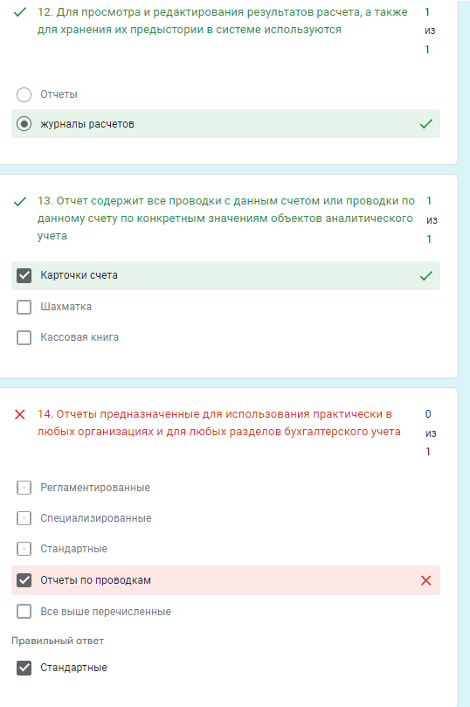

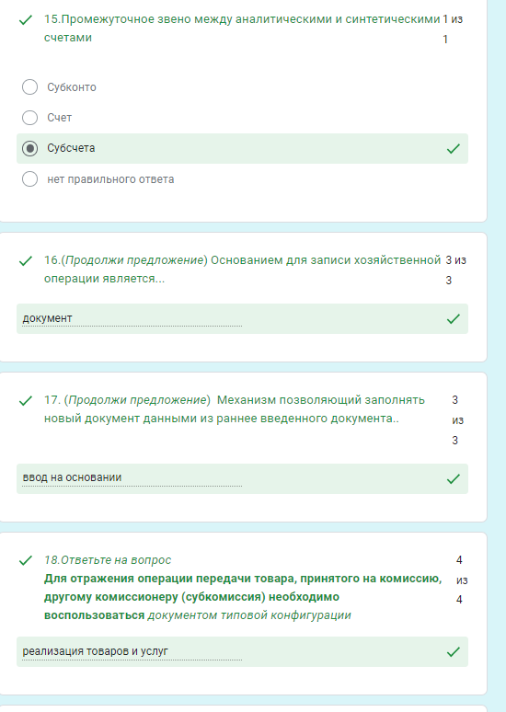

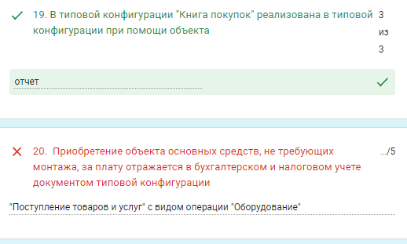

Вопрос №20 является правильным, т.к в системе не вбит верный ответ, то все ответы для него являются не правильными. Преподаватель в 20 вопросе определяет самостоятельно количество баллов и пишет в комментарии сколько ответов за вопрос он поставил.

**Шкала оценивания**

- Вопрос с выбором одного ответа равняется 1 баллу.

- Вопрос с выбором нескольких ответов оценивается следующим образом – за каждый правильный ответ начисляется 1 балл.

- Вопрос с кратким письменным ответом начисляется, если верно 3 или 4 балла (зависит от сложности задания), если не верно 0 баллов.

- Вопрос 20 оценивается преподавателем (на его усмотрение от 0-5):

- 0 – если нет ответа на вопрос;

- 1- информация изложена приближена к ответу;

- 2 – информация изложена на 30% верного ответа;

-3 – Информация частично изложена верно;

- 4 – Ответ является на 90% правильный;

- 5 – Информация соответствует ответу полностью.

*Тест рассчитан на 40 баллов - оценивается по 5 бальной шкале:*

- 2 – если вероятность ответов ниже 0-19 баллов;

- 3 – если вероятность ответов больше или равна 20 -26 баллов;

- 4- если вероятность ответов больше или равна 27 -33 баллов;

- 5- если вероятность ответов больше или равна 34-40 баллов.

Ссылка на гугл форму Тест –«Прикладные информационные системы» - [https://forms.gle/sM4SYM3pbL8bWTQNA](https://vk.com/away.php?to=https%3A%2F%2Fforms.gle%2FsM4SYM3pbL8bWTQNA&cc_key=). Необходимо иметь аккаунт гугл для прохождения теста.